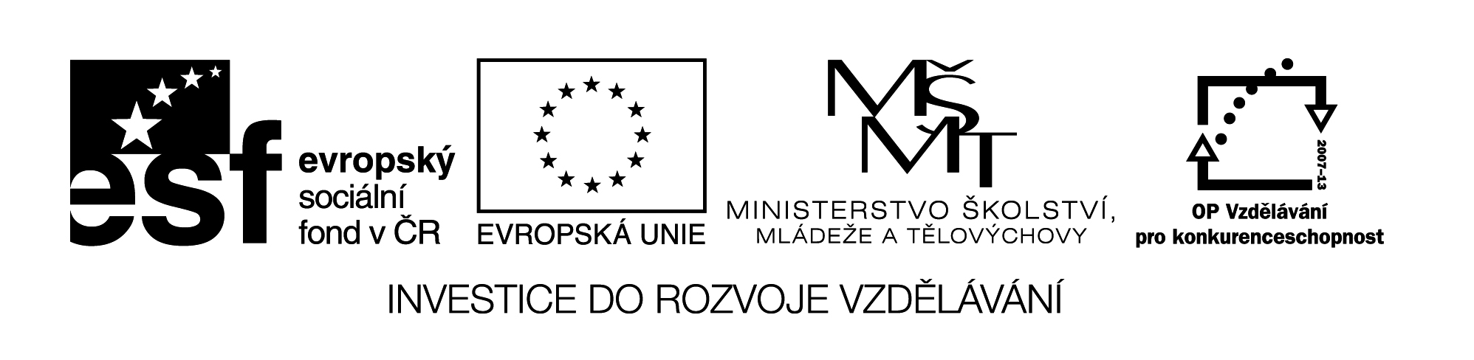VY_32_INOVACE_335

Měření času , převod jednotek - test

1. Seřaď jednotky času od nejmenší k největší
1,5 h | 0,5 h | 45 min | 60 min | 0,12 h | 12 min

2. Převeď na minuty
6 h
7 h 32 min
4 260 s
1 den

3. Vyjádři desetinným číslem v hodinách
5 h 30 min
11 h 45 min
15 min
90 min

